北京邮电大学

网络空间安全学院



**软件详细设计报告**

**项目： KVM虚拟机镜像安全扫描工具**

**组员： 王硕、李懿飞、李朝恒**

**2021年5月11日**

目录

1 引言 4

1.1 目的 4

1.2 背景及范围 4

1.3 定义、术语或缩略语 4

2 软件系统结构 5

2.1 需求概述 5

2.2 子模块划分 5

2.3 子模块关系 6

3 各模块详细设计 8

3.1 DNS数据包捕获模块 8

3.1.1 模块功能描述 8

3.1.2 利用DNS隧道工具捕获恶意数据包 8

3.1.3 实时检测中的DNS流量获取 11

3.1.3.1 思路 11

3.1.3.2 算法 11

3.1.4 输入输出与性能 12

3.2 PCAP文件解析模块 13

3.2.1 模块功能描述 13

3.2.2 PcapParser类 14

3.2.3 输入 21

3.2.4 输出 21

3.3 DNS指纹生成模块 23

3.3.1 模块功能描述 23

3.3.2 DNS特征提取 23

3.3.3 DNS特征解释 27

3.3.4 模块输出 34

3.4 机器学习特征分析模块 35

3.4.1 模块功能描述 35

3.4.2 输入 35

3.4.3 算法 36

3.4.4 特征重要度分析 42

3.4.5 模型调优 42

3.4.6 准确率 43

3.4.6.1 混淆矩阵 43

3.4.6.2 准确率 43

3.4.7 模型保存 44

3.5 机器学习分类模块 45

3.5.1 模块功能描述 45

3.5.2 算法 45

3.5.3 输出 46

3.6 辅助输出模块 47

3.6.1 模块功能描述 47

3.6.2 算法 47

3.6.3 输入输出 53

# 1 引言

### 1.1 目的

编写该详细设计说明书是为说明该项目——KVM虚拟机镜像安全扫描工具的设计考虑，包括程序描述、输入/输出、算法和流程逻辑等，为软件编程和系统维护提供基础。本说明书的预期读者为系统设计人员、软件开发人员、软件测试人员和项目评审人员。其中系统设计人员、软件开发人员、软件测试人员为小组内部成员组成，软件评审人员为课程老师或助教。

### 1.2 背景及范围

* + 项目名称：KVM虚拟机镜像安全扫描工具
  + 项目成员：北京邮电大学网络空间安全学院“信息安全综合实践”课程开发小组
    - 王硕：2018213641
    - 李懿飞：2018213632
    - 李朝恒：2018213642
  + 系统范围：具有python3环境的CentOS7 64位系统计算机/虚拟机
  + 用户：无限制
  + 实现项目的计算机网络：校园网

### 1.3 定义、术语或缩略语

|  |  |  |
| --- | --- | --- |
| 序号 | 术语或缩写 | 解释 |
| 1 | KVM |  |
| 2 | Image（镜像） |  |
| 3 | Libguestfs |  |
| 4 | Row格式 |  |
| 5 | Qcow2格式 |  |
| 6 | NVD CVE Data Feeds |  |
| 7 | VirusTotal |  |
| 8 | dpkg包管理系统 |  |
| 9 | rpm包管理系统 |  |
| 10 | Mount（挂载） |  |
| 11 | Unmount（解挂载） |  |

# 2 软件系统结构

### 2.1 需求概述

开发一个虚拟化层的云安全KVM虚拟机镜像扫描工具，完善OpenStack工具在安全方面的功能，为云设备安全提供保障。

以KVM虚拟机镜像文件作为输入，通过静态解析与扫描，提取虚拟机内所有的文件、安装的应用程序和服务信息、系统和程序的各种配置信息，然后通过在线杀毒网站进行病毒扫描、通过CVE开发平台下载漏洞数据库，对比漏洞库和镜像内提取的信息，判断是否存在漏洞，最终生成包含漏洞信息和建议方案的扫描报告。

### 2.2 子模块划分

本工具的系统功能图如下所示：

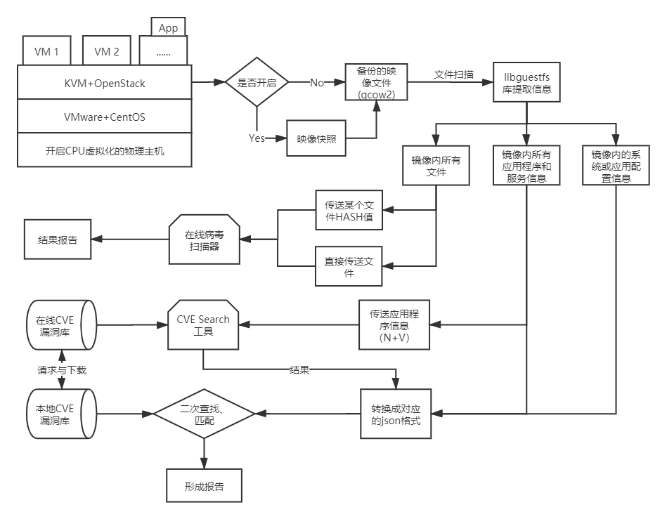

根据系统功能图，可以将本项目划分为六个模块，分别为：

1. 文件系统模块
2. 在线病毒扫描模块
3. 应用程序信息提取模块
4. 系统配置信息提取模块
5. CVE数据库加载模块
6. 对比及结果生成模块

### 2.3 子模块关系

以模块化的方式展示整个系统的流程图如下所示：

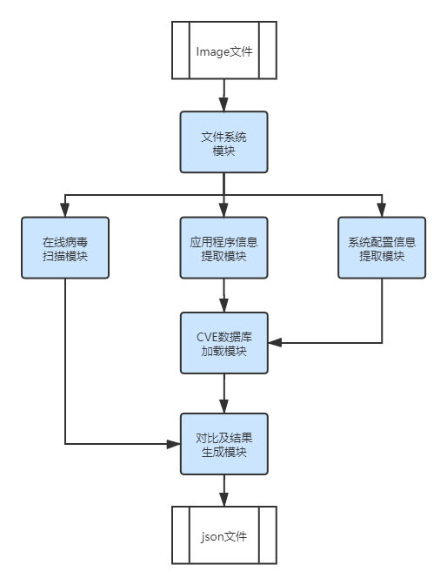

# 3 各模块详细设计

### 3.1 文件系统模块

#### 3.1.1 模块功能描述

【流程图】

本模块的功能

#### 3.1.2 镜像文件的解析

#### 3.1.3 文件系统的构建

###### 3.1.3.1 思路

###### 3.1.3.2 算法

* Xxx

#### 3.1.4 输入输出与性能分析

### 3.2 在线病毒扫描模块

#### 3.2.1 模块功能描述

【流程图】

本模块主要功能为

#### 3.2.2 在线病毒扫描

#### 3.2.3 算法

#### 3.2.4 输入输出与性能分析

（1）

### 3.3 应用程序信息提取模块

#### 3.3.1 模块功能描述

本模块的主要功能为

#### 3.3.2 应用程序信息介绍与提取

#### 3.3.3 算法

#### 3.3.4 输入输出与性能分析

### 3.4 系统配置信息提取模块

#### 3.4.1 模块功能描述

【流程图】

本模块的主要功能为

#### 3.4.2 系统配置信息的提取思路

#### 3.4.3 算法

#### 3.4.4 输入输出与性能分析

### 3.5 CVE数据库加载模块

#### 3.5.1 模块功能描述

【流程图】

本模块的主要功能为

#### 3.5.2 CVE数据库文件分析

#### 3.5.3 算法

（1）数据库的搭建

（2）CVE数据库的请求与更新

（3）

。。。

#### 3.5.4

### 3.6 对比及结果生成模块

#### 3.6.1 模块功能描述

【流程图】

本模块主要是辅助模块，是与用户交互的界面，询问/帮助用户如何使用程序、处理检测的结果。

#### 3.6.2 算法

（1）程

#### 3.6.3 输出结果

# 4 工具对比及分析

### 4.1 现有工具的缺陷

### 4.2 本工具的优势